
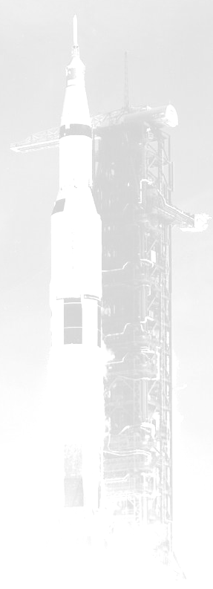

ZVEME VŠECHNY PŘÍZNIVCE KOSMONAUTIKY

NA KOSMOSCHŮZKY

KAM: do Pražského planetária
KDY: od 18:00

Program Kosmoschůzky konané dne

25.10. 2007 (čtvrtek)
vstupné 10,- Kč

Na setkání budou připravena následující témata:

Výbuch na Mojave - co se vlastně v Kalifornii stalo -- Jiří Myška --
Let raketoplánu STS-118 -- Radek Valkovič --

Téma k volné diskusi
Světový kosmický týden 2007

Při každém setkání by se měly objevit příspěvky na téma:
Stručné aktuality
Pilotovaný program
Historie
Diskuse na další témata
Další aktivity.

Další schůzka se koná 29.11. 2007.

Předběžný program
STS-120 - přivážíme Harmonii
Výprava do Peenemünde
Program Luna - přistání na Měsíci.

Téma k volné diskusi
Budoucnost pilotovaných letů.

Témata pro setkání jsou předběžná a podléhají změně dle aktuální situace a schopnosti členů připravit kvalitní příspěvek. Příspěvky předpokládáme o délce cca 30 minut s audiovizuálním doprovodem.

